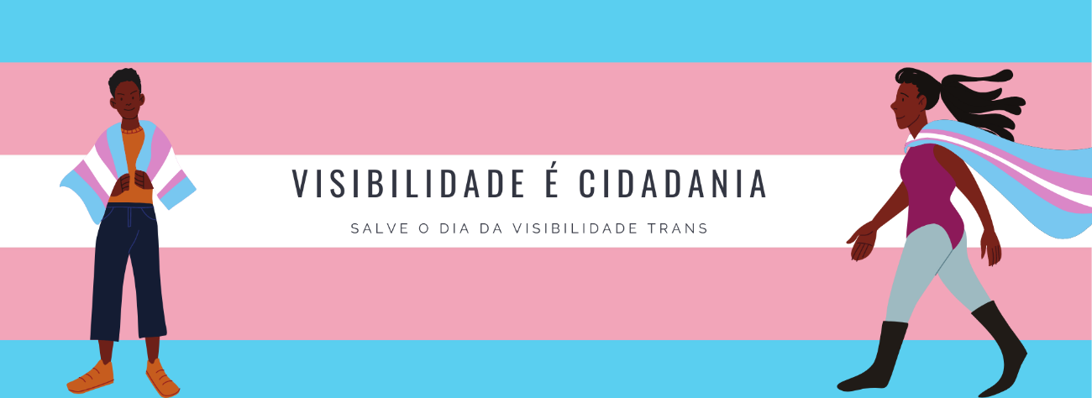

Pílula EDH – Série Visibilidade é Cidadania

“Preconceito é preconceito em qualquer lugar”

29 de janeiro é o “Dia da Visibilidade Trans” no Brasil. A data foi instituída a partir de 2004, quando um grupo de ativistas formado por travestis, mulheres transexuais e homens trans participou do lançamento da primeira campanha contra a transfobia – “Travesti Respeito”, em pleno Congresso Nacional.

A campanha era promovida pelo Departamento Nacional de DST, HIV/Aids e Hepatites Virais do Ministério da Saúde, com o objetivo de ressaltar a importância da diversidade e respeito para o movimento T, representado por travestis e transexuais.

A data passou, então, a representar a luta cotidiana de travestis, mulheres transexuais e homens trans – especialmente as/os que se encontram em situação de vulnerabilidade – pela garantia de direitos e pelo reconhecimento da sua identidade.

A Prefeitura de São Paulo, por meio da Secretaria Municipal de Direitos Humanos e Cidadania, numa parceria entre a Coordenação de Políticas para LGBTI+ e o Departamento de Educação em Direitos Humanos, para reforçar a importância da data, irá lançar uma série de Pílulas EDH apresentando travestis, mulheres transexuais e homens trans que se sobressaíram em suas áreas profissionais.

O primeiro da série é Tarso Brant, nome artístico de Tarso Alexandre da Silva Borges, nascido em Belo Horizonte, aos 07 de fevereiro de 1993, e é ator e modelo brasileiro.
Tarso Brant é homem trans e ficou famoso nacionalmente após exibir sua transição de gênero abertamente em suas redes sociais. Tabu, na época, ele se viu convidado a participar de diversos programas de entretenimento e de debates para falar abertamente sobre o assunto.

Em 2017, Tarso auxiliou a escritora Glória Perez na criação de uma personagem trans para a novela “A Força do Querer”, da Rede Globo, que está sendo reexibida. Na trama ele interpretava um homem trans que auxilia uma das personagens em sua transição de gênero. A novela contou ao país um pouco do processo transexualizador pelo qual Tarso passou.

“Primeiro mudei a aparência, que era o que mais me incomodava. Depois apareceram outros questionamentos. Mudei de nome por causa de um processo de autoconhecimento do universo masculino”, disse à época em entrevista.

Para ele, “preconceito é preconceito em qualquer lugar. Não tem diferença entre a cidade grande e o interior. Nunca fui chacota, mas sempre fui muito questionado”.

Tarso Brant é um verdadeiro multimídia. Já atuou em telenovelas como “A Força do Querer” e “Verão 90”. No teatro fez “A casa da mãe Joana”, “Uma Linda KuaZe Mulher” e “Mamãe Voltou”.

Tarso, gentilmente, cedeu uma entrevista ao Espalha EDH:

Espalha – Como foi para você passar pelo processo transexualizador?
Tarso: Eu me identifiquei. Pra mim foi uma descoberta, foi um alívio muito grande eu poder me ver exteriormente da forma como eu me sentia no meu interior.

Espalha – Como foi a relação com sua família após assumir sua identidade de gênero?
Tarso: Minha família sempre foi muito tranquila, caso eles tivessem dúvidas acabavam me perguntando, após conversar entre eles. Eles nunca me repreendiam, nunca me deixaram em situações desconfortáveis, sempre me respeitaram muito. Foi um processo que só acentuou ainda mais o respeito que já existia.

Espalha – Ter uma identidade de gênero transgênero afeta no seu cotidiano, principalmente na questão profissional? Você já passou por discriminação?
Tarso: Eu tento reverter sempre qualquer situação que seja negativa ou que seja constrangedora a um ponto para não me afetar negativamente, eu não absorvo isso. Então já vivi situações constrangedoras, mas tendo em mente que eu sempre iria encontrar o meu espaço de alguma forma e aquelas situações eram necessárias de se vivenciar, a gente só aprende quando a gente vive as situações por completo, não só a parte boa delas.

Espalha – Qual a importância em se assumir como trans e firmar sua identidade de gênero perante a sociedade e o ambiente profissional?
Tarso: A importância de você se entender é, primeiro, maior do que você se assumir. Então tenha em mente que você não é obrigado a assumir nada, primeiro você tem que ter certeza do que você é e a partir disso assumir algo que você sente que é certo.

Espalha – Qual mensagem você gostaria de deixar para o Dia da Visibilidade Trans?
Tarso: Ser você, dentro de tudo o que você sente, pensa e precisa. Não importa o que as outras pessoas vão dizer, escute o que você tem a dizer sobre qual é a história que você pode contar. Apenas seja livre.

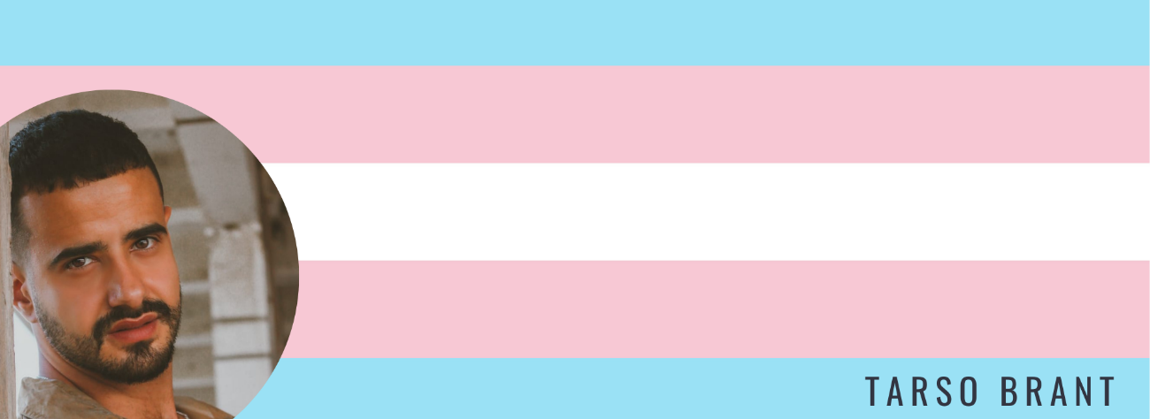

Pílula EDH – Série Visibilidade é Cidadania

“Do sonho à realidade”

As Pílulas EDH deste mês de janeiro de 2021 estarão destacando o dia 29 de Janeiro – Dia da Visibilidade Trans.

Uma das principais bandeiras do movimento de travestis, mulheres transexuais e homens trans é a da reinserção social. Mas a reinserção passa por uma série de outros direitos que precisam ser garantidos, como o direito à educação, à moradia, à segurança pessoal, à alimentação saudável, à saúde, etc.

Assim decidimos relembrar um dos primeiros programas de reinserção social para Travestis, Mulheres Transexuais e Homens Trans: o Programa Operação Trabalho LGBT.

Era junho de 2008 quando foi lançado o “Projeto Piloto de Geração de Renda e Inclusão Social”, numa parceria entre a Secretaria Municipal do Trabalho, a Secretaria Municipal de Assistência e Desenvolvimento Social e a Secretaria Municipal de Participação e Parceria.

Com o nome “Programa Operação Trabalho LGBT”, foram ofertadas seis (06) bolsas inicialmente.

O programa tinha por objetivos:

1) Elevação de escolaridade;
2) Profissionalização;
3) Capacitação para o Mercado de Trabalho;
4) Geração de Renda;
5) Inclusão Social e Cidadania.

Logo de início o que se apresentou foi que seis vagas eram um número extremamente insuficiente, pois a demanda de inscritos era muito grande, ocasionando a necessidade de ampliar o número de vagas para dezesseis (16) bolsas.

Ao longo desse segundo semestre de 2008, das 16 bolsistas:

• 07 se inscreveram no CIEJA para finalizar os estudos;
• 08 realizaram cursos profissionalizantes junto ao Sistema S com 120h obrigatórias de português, matemática e Direitos Humanos/Cidadania;
• 01 passou no vestibular e começou a cursar a faculdade, com perspectivas de estágio na própria Coordenação de Diversidade Sexual após 06 primeiros meses de aula;
• 02 conseguiram emprego junto ao terceiro setor, atuando em projetos de organizações sociais voltados ao segmento LGBT.

E, para contar um pouco dessa história, resgatamos Flávia Araújo, que foi uma das primeiras bolsistas e justamente a que passou no vestibular, na época.

Espalha EDH – Conte-nos um pouco sua história de vida?
Flávia Araújo – Sou mulher transexual e trabalho como Assistente de Biblioteca II, na SP Escola de Teatro, sou Graduada em Letras – Língua Portuguesa e Inglesa pela Unesp e Técnica em Biblioteca pelo Senac – Consolação, ambos como bolsa de Estudos, moro em São Paulo – capital.

Espalha EDH – Qual foi a importância em participar do POT/LGBT?
Flávia Araújo – No ano 2008 em que surgiu o POT-LGBT (Programa Operação Trabalho – com o recorte LGBT), pela prefeitura de São Paulo, foi uma grande oportunidade em minha vida, pois me ajudou muito alavancar a realização do meu curso de Letras, pois pagava 50% com o valor da bolsa e outros 50% executava trabalhos sociais na APOLGBT, que na época o presidente era Alexandre Peixe.
Também fui contemplada com o curso de corte e costura através do POT-LGBT, junto ao Senai – Bom Retiro, onde aprendi a costurar fazendo colchas, bolsas e almofadas em técnicas em patchwork, assim pude me manter por muito tempo, até ser indicada novamente no ano de 2010 pelo POT-LGBT, através da CADS (Coordenadoria de Assuntos da Diversidade Sexual), a concorrer uma vaga de recepcionista na SP Escola de Teatro, sendo entrevistada e selecionada pelo Diretor Ivan Cabral, onde permaneço até hoje. De lá pra cá, tive todas as oportunidades em poder terminar meus estudos e realizar outros.

Espalha EDH – Qual a principal contribuição que o programa trouxe para a sua vida?
Flávia Araújo – O Programa foi um dos projetos mais importantes em minha vida, pois com ele, pude dar continuidade aos meus sonhos e mudar de vida, pois, antes de todos esses acontecimentos eu trabalhava e me mantinha como profissional do sexo, apenas.

Espalha EDH – Como você avalia o programa?
Flávia Araújo – Esse programa (o Transcidadania) é a porta aberta para um futuro melhor e promissor para muitas Trans, uma grande oportunidade, para quem quer vencer na vida, com estudo, dedicação e trabalho.

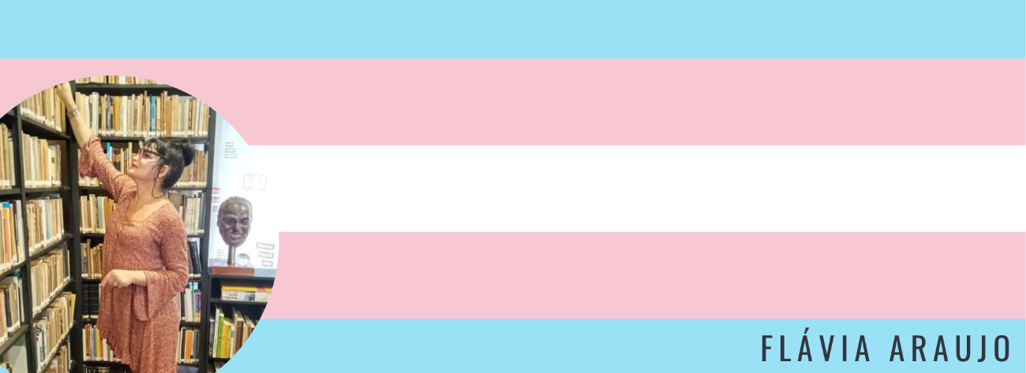

Pílula EDH – Série Visibilidade é Cidadania

“Vim, vi e venci”

“Ela saiu do trabalho, um salão de beleza nos Jardins, bairro nobre de São Paulo, região da Avenida Paulista, rumo ao centro. O destino era a Avenida Vieira de Carvalho, bem próximo à Praça da República, um dos pontos LGBTs mais movimentados da cidade. O ano era 2007 e ela caminhava ao encontro de um velho amigo pra brindar um fim de semana qualquer, mas o que era pra ser uma noite de alegria se transformou no pior dia de sua vida.

Antes de chegar ao bar, Renata foi cercada por nove skinheads. Um deles se aproximou e, sem qualquer palavra, iniciou a agressão. O agressor vestia um coturno com uma placa de ferro: o primeiro chute a fez voar alguns metros; o segundo atingiu o seu rim. Por um momento, Renata deixou de ser o alvo das pancadas, quando toda a raiva dos espancadores foi direcionada ao seu amigo”.

Poderia ser um roteiro de uma série de televisão, mas não é. Foi assim que a assistente social, cantora, atriz e ativista Renata Peron entrou para as estatísticas de crimes de LGBTfobia praticados no Brasil.

E tão prejudicial quanto a agressão física sofrida, que a fez perder um dos rins, foi a agressão moral ao tentar recorrer à Justiça: “Quando me recuperei, quinze dias depois, fui atrás da parte burocrática. Fiz o boletim de ocorrência pra saber o que poderia ser feito. Não conseguimos prender as pessoas, pois as câmeras não pegaram o rosto dos agressores, não foi possível identificar ninguém. Como ficou por isso mesmo, entrei com uma ação contra o Estado. Ganhei em primeira instância, mas eles recorreram e acabei perdendo. O juiz alegou que, por eu “ser assim” e estar naquele horário na rua, a culpa era minha”.

Renata também foi uma das bolsistas do Programa Operação Trabalho – LGBT e chegou a estagiar em vários órgãos públicos como a Secretaria de Estado da Cultura, na Unidade de Livros e Leitura.

Espalha EDH - Conte um pouco sua história de vida?
Renata Peron – Tenho 43 anos e nasci em João Pessoa, capital da Paraíba, em fevereiro de 1977. Moro em São Paulo há 14 anos. Sou assistente social, cantora, atriz e ativista, criadora da Bancada ARTIVISTA. Sou uma mulher trans que conhece as demandas da população LGBTQ+ e que luta pelos direitos humanos, em especial por políticas de inserção de travestis e transexuais na área da saúde, educação, moradia, trabalho e do entretenimento.
Engajada politicamente, fui presidenta da associação CAIS (Centro de Apoio e Inclusão Social de Travestis e Transexuais), além de estar envolvida em várias lutas, como as quatro primeiras edições da “Caminhada Pela Paz” realizadas na cidade de São Paulo em 2016, 2017, 2018 e 2019 com objetivo de promover visibilidade aos direitos da população trans.
Ainda na infância, em João Pessoa, enfrentei o preconceito e bullying na escola, onde fui vítima de pedradas. Minha mãe sofria de depressão e cometeu suicídio quando eu tinha sete anos. Na época fui morar na casa de um dos meus 13 irmãos, mas acabei sendo abandonada por ele dias depois.
Em busca de um recomeço e oportunidades que não emperrassem minha identidade de gênero, mudei-me para São Paulo em 2004. Foi na capital paulista que batalhei para ser vista como um ser humano como os demais e comecei minha luta contra a marginalização das pessoas trans.
Em 2007, fui brutalmente atacada por nove homens skinheads após sair de um salão de beleza na Praça da República, região central de São Paulo, em mais um crime motivado por transfobia, o que resultou na perda de um dos meus rins. O acontecimento fez com que eu me engajasse ainda mais pelos direitos LGBTQ+, criando assim, em 2015, a CAIS.
Apesar das arbitragens, sou grata à São Paulo, estado onde tive a oportunidade de me formar em Serviço Social, pela Universidade Nove de Julho no ano de 2016. Além de conquistar um posto de trabalho digno, ainda que raro para a maioria das pessoas trans, como recepcionista da SP Escola de Teatro, depois como Assistente Social no Centro de Cidadania Luana Barbosa dos Reis.
Também foi em São Paulo que me descobri artista e gravei um CD e DVD em homenagem ao cantor Noel Rosa, além de outros três álbuns independentes. Como atriz, além de espetáculos, integrei o elenco da série “Rotas do Ódio”, exibida em março de 2018 e 2020, pelo canal Universal.

Espalha EDH – Qual foi a importância em participar do POT/LGBT?
Renata Peron – Num momento muito difícil da minha estadia em São Paulo, foi o programa POT/LGBT – “OPERAÇÃO TRABALHO" – que me salvou das ruas e da prostituição, pois nessa época nós não tínhamos espaços para trabalhar no mercado formal de trabalho como temos hoje, ainda que poucos, portanto o programa chamado hoje de Transcidadania tem importância ímpar para nós do movimento de travestis e transexuais.

Espalha EDH – Qual a principal contribuição que o programa trouxe para a sua vida?
Renata Peron – Sem o programa certamente a vida em São Paulo seria muito mais difícil pois você não ter grana pra pagar seu aluguel e comer é difícil sobreviver, então a contribuição do programa POT foi essencial para salvar minha vida das ruas.

Espalha EDH – Como você avalia o programa?
Renata Peron – Com o passar dos anos vimos o quanto é essencial programas como o Pot/LGBT, hoje Transcidadania. É importante e essencial para inclusão das pessoas travestis e transexuais, espero que agora com o censo possamos aumentar a quantidade de vagas para alcançarmos mais pessoas e darmos dignidade para elas.

